新龙小三班

2023年12月29日 星期五 多云

▲今日出勤

应到24人，实到21人，刁欣怡、王浩宇、李一诺小朋友请假！希望这些小朋友能早日来园参加我们的活动哦！

▲区域游戏：

今天在科探区游戏的小朋友有：万钰彤、彭思浛、吴可馨；益智区游戏的小朋友有：赵锦泽、陶奕颖、黄曼汐、喻梓悦；角色区游戏的小朋友有：万宇、徐言昊、常佳怡；美工区游戏的小朋友有：毛锦妍、司睿、史锦瑞；在桌面建构游戏的小朋友有：李云皓。在图书区游戏的小朋友有：郑沫苒、沈子煜、许思冉。

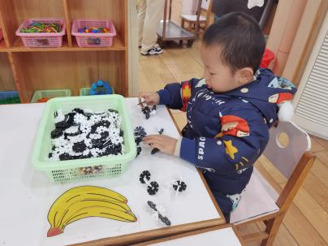 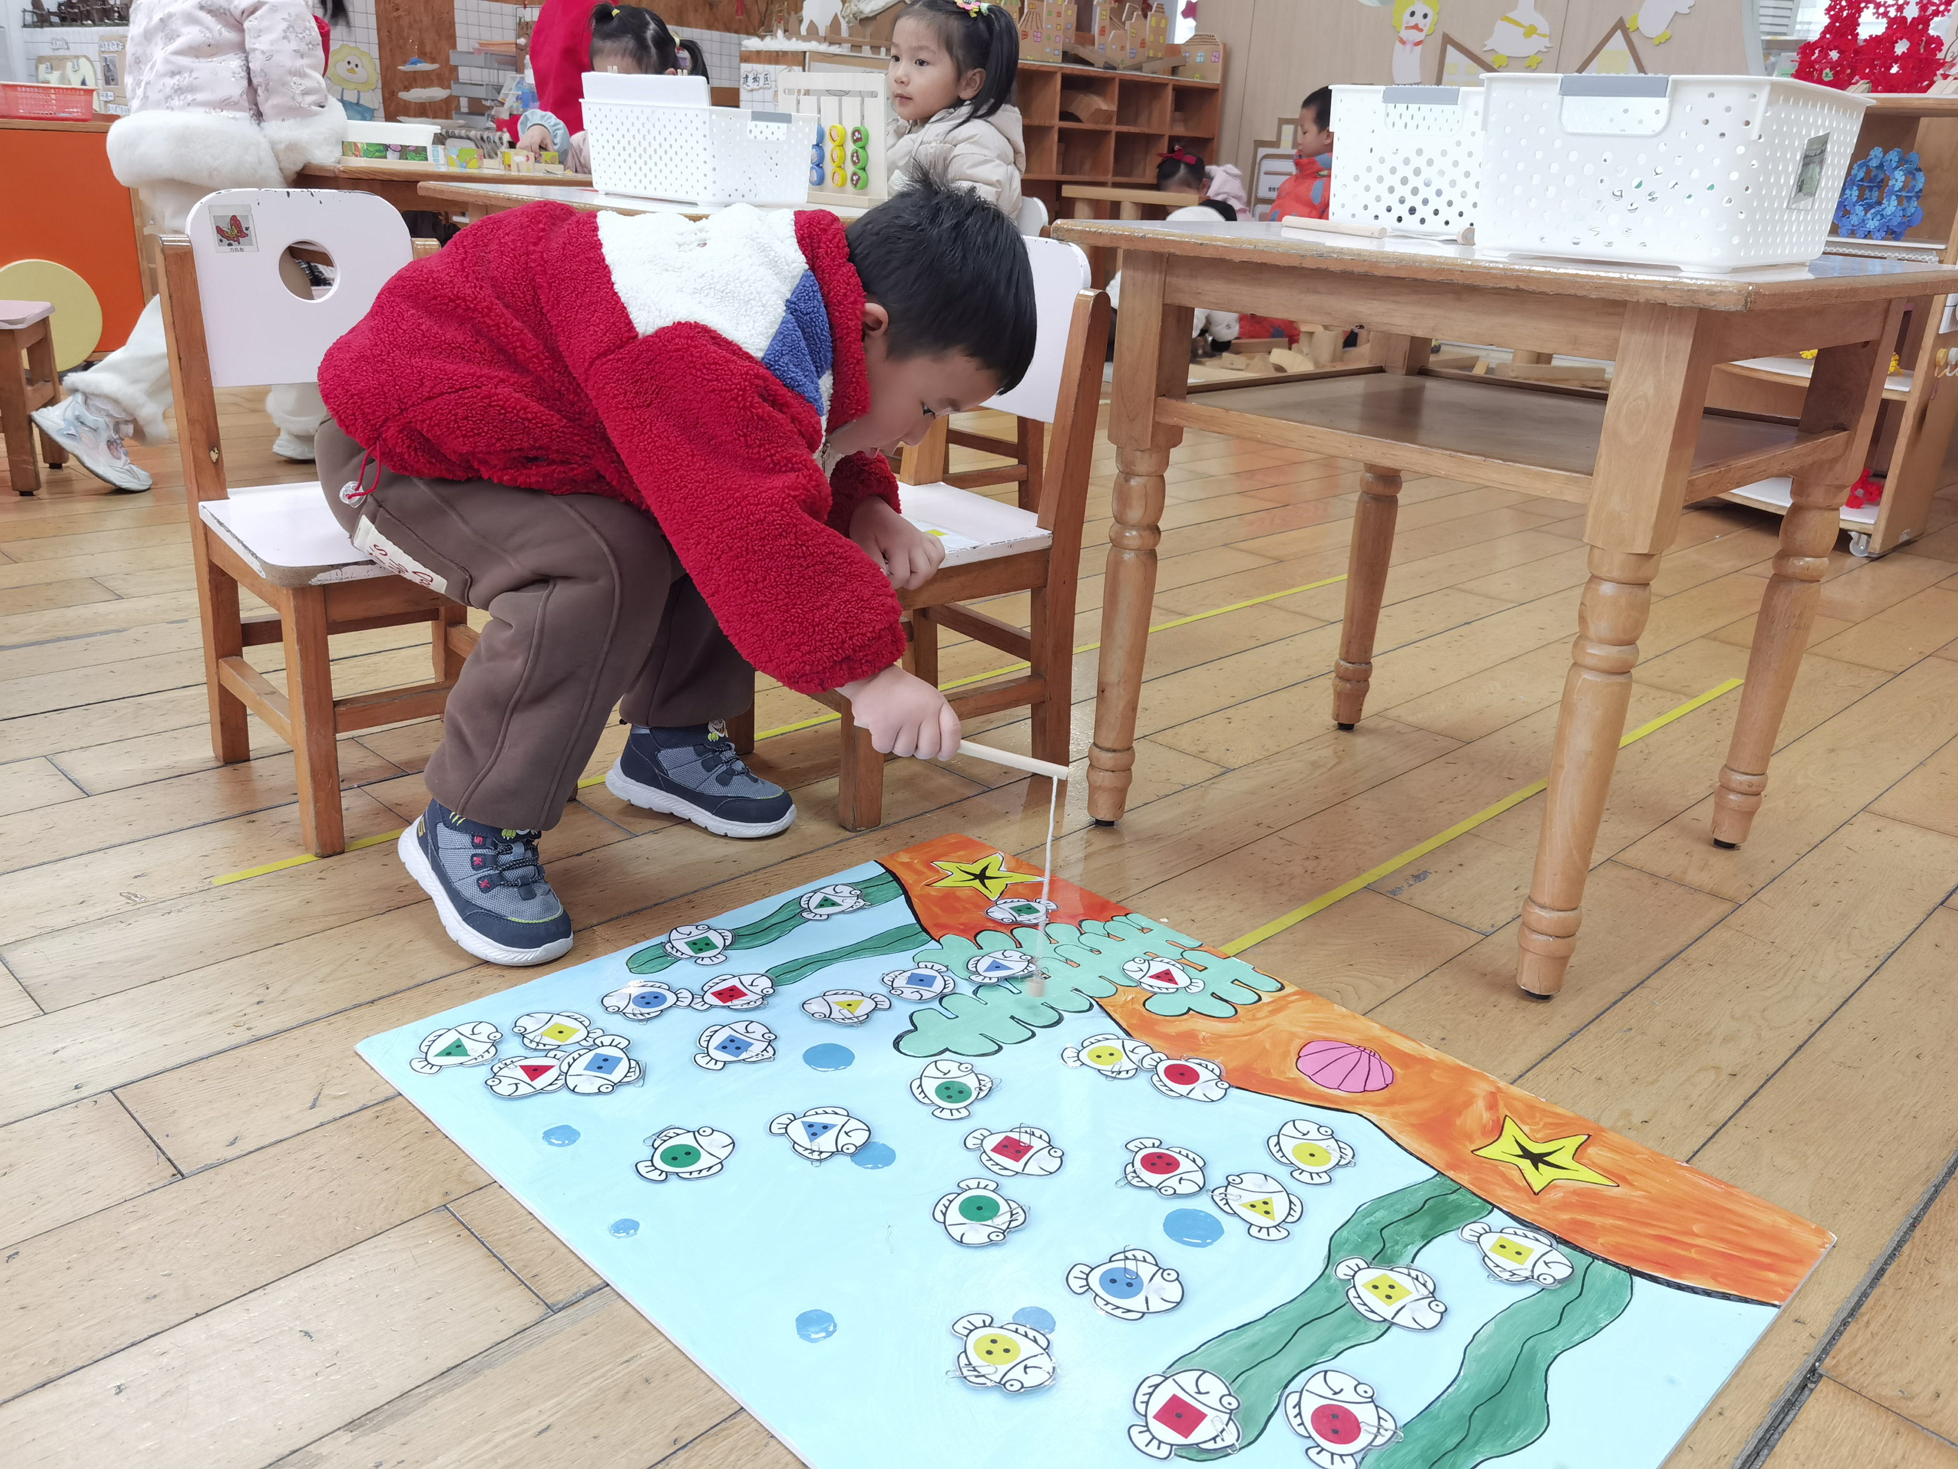 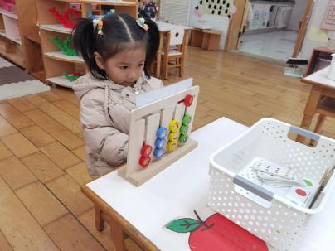 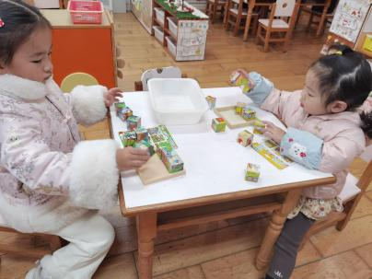 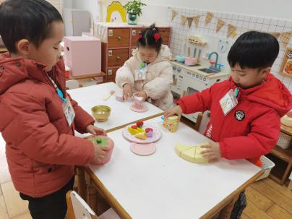 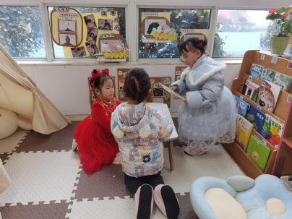

▲实践活动：新年美食

马上就要元旦啦！2024年已经来到，快来一起做好吃的新年美食吧！

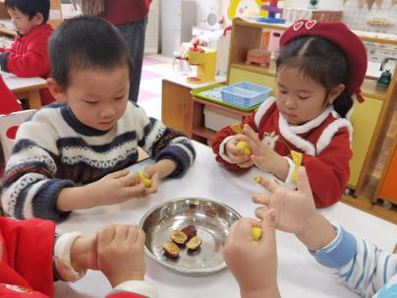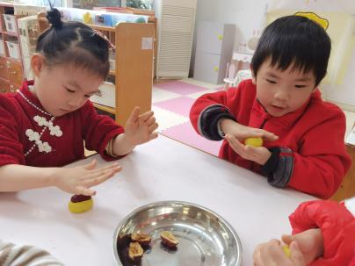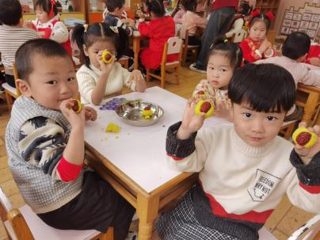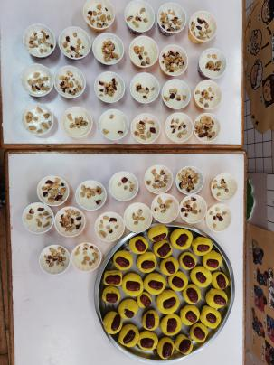 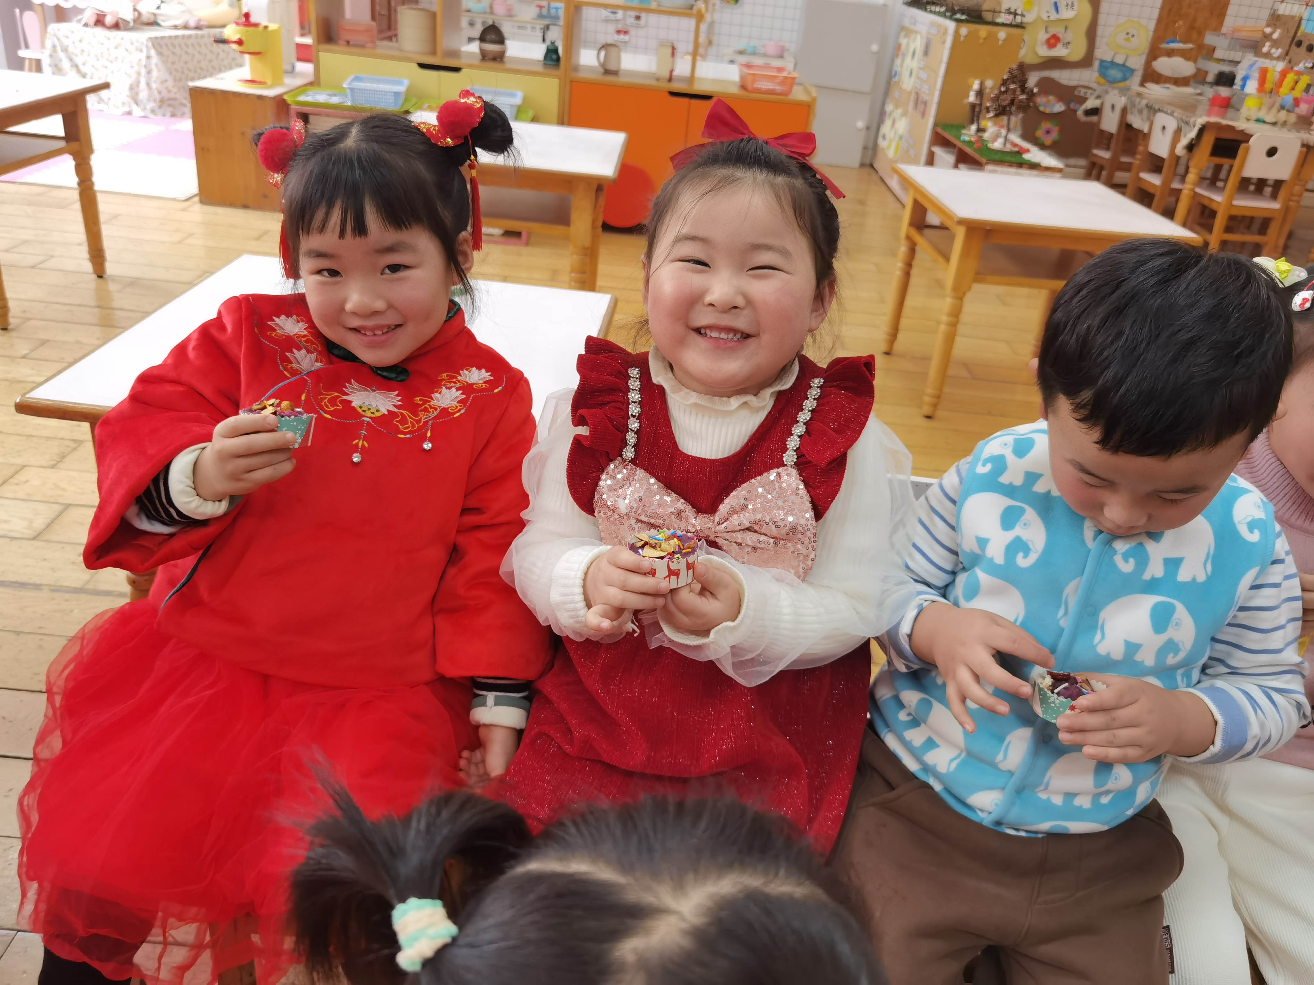 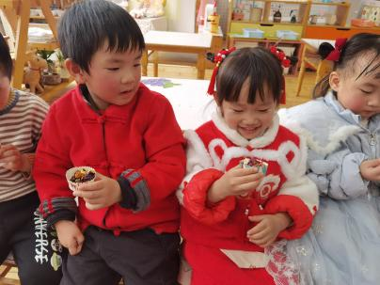

▲家园合作

1.今天是星期五，不开展延时班，请所有家长下午3:33准时来园接孩子。